- 網頁設定
3.3 使用者戶口
3.3.1 開啟『TAMS』計糧系統

3.3.2在工具列按『網頁設定』按鈕

3.3.3設定畫面顯示
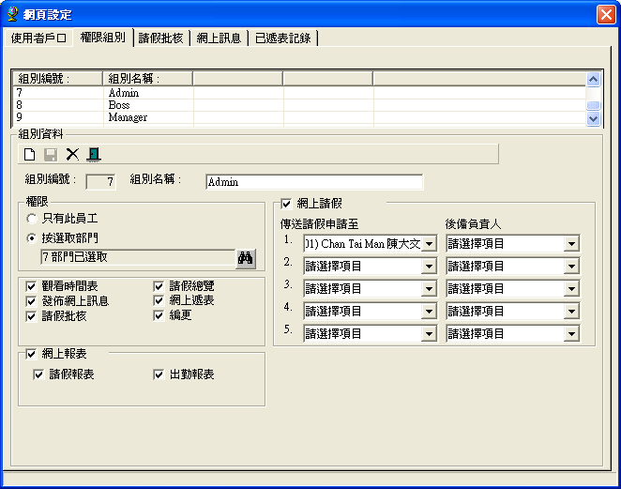

3.3.4選擇『使用者戶口』
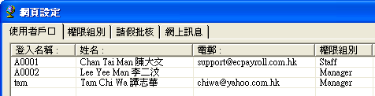

3.3.5新增『使用者戶口』
3.3.5.1在工具列按『新增』按鈕
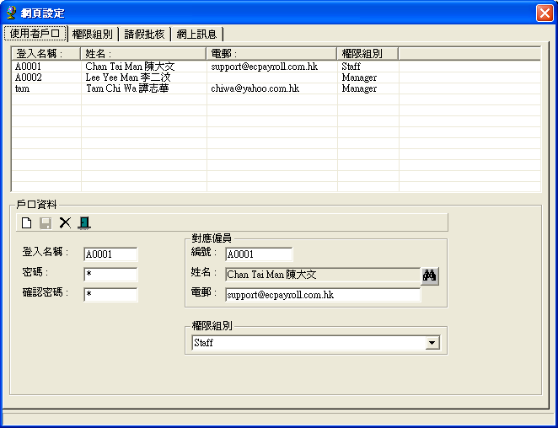

3.3.5.2填上相關的資料
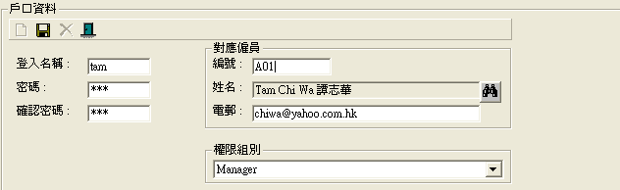
填上『登入名稱』、『密碼』、『確認密碼』。
選擇『對應僱員』: 你可以輸入『編號』，系統會自動尋找此員工的資料。
選擇『權限組別』 : 你可以直接在選單中選取，或於『權限組別』中新增組別。
3.3.5.3按『更新』儲存權限

3.3.6修改『使用者戶口』
3.3.6.1選擇要修改的內容
3.3.6.2重覆步驟3.3.5.2

3.3.7移除『使用者戶口』
3.3.7.1選擇要移除的內容
3.3.7.2按『刪除』移除內容
3.3.7.3按 『是』確定刪除
